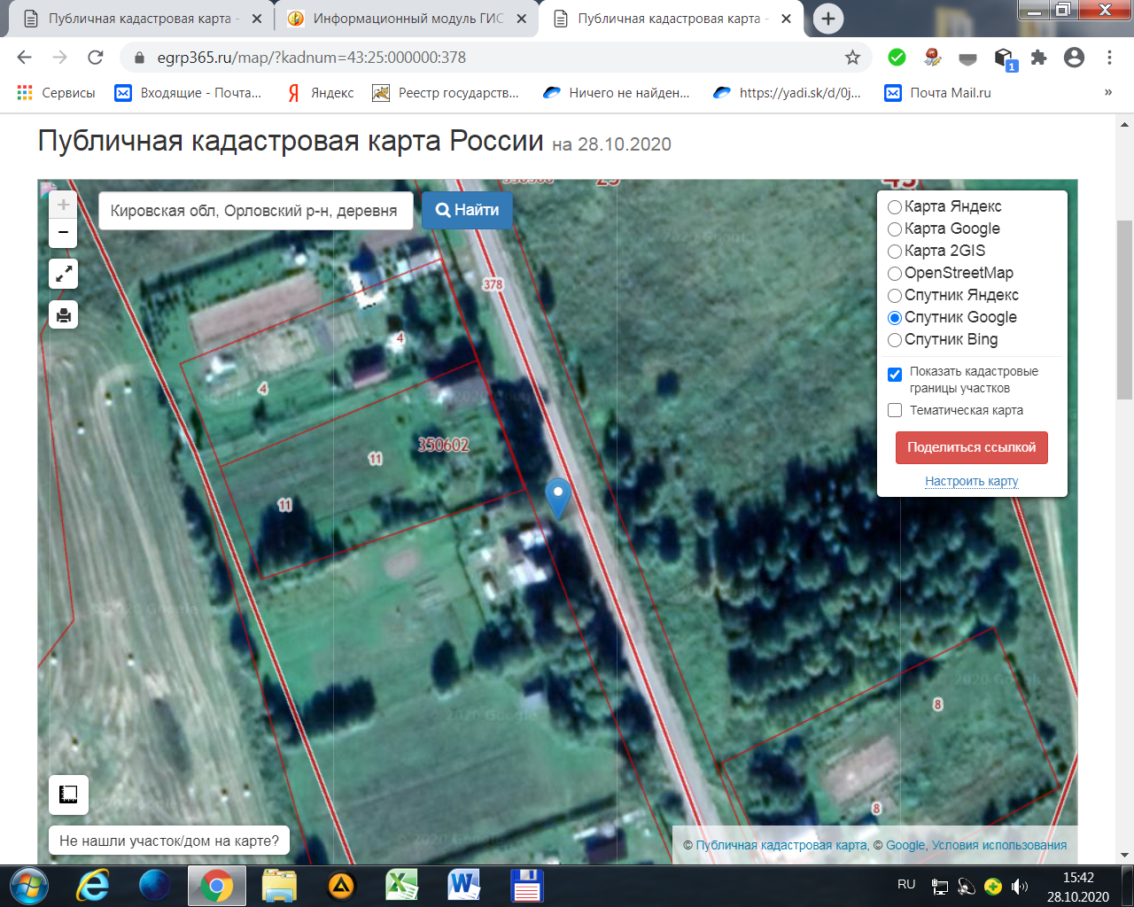

Орловский р-н, д. Нижние Толмачи (16)

(16)